1. Was essen und trinken Sie zum Frühstück? Schreiben Sie.
Что Вы едите и пьете на завтрак/обед/ужин? Напишите предложения.
Вы можете начать так: Zum Frühstück esse ich…
Или так: Ich esse zum Frühstück…

2. Что сочетается?
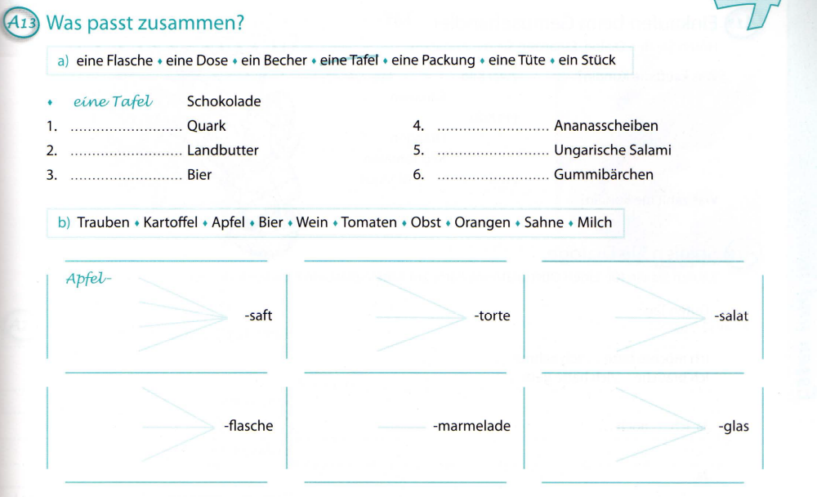

3. Ответьте на вопросы: Что Вам нравится, а что нет

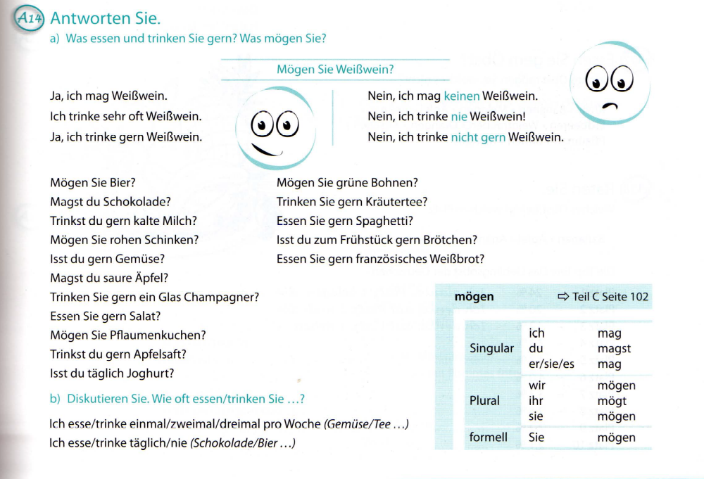

4. Переведите предложения на немецкий язык

- Я должен вставать в 6 утра.
- Он хочет поехать в Германию.
- Мы можем пойти погулять.
- Не хотите ли чашку кофе?
- Вам следует заниматься спортом.
- Разрешите спросить?
- Вам разрешается здесь курить.

